应急智航

动态优先级调整系统说明书

版本  动态优先级版 1.0 |  | 用途  教学演示与实验 |  | 更新日期  2026 年 9 月 19 日
系统名称 | 应急智航动态优先级调整系统
阅读对象 | 项目开发者与演示使用者
启动入口 | app.py 或 run.bat
核心范围 | 任务动态评分、等待队列重排与简化批次配送

1 系统概述
本系统用于演示应急物资运输中的动态任务排序。任务新增、等待增长、需求追加或灾情升级后，系统重新计算优先级，并按最新队列给空闲无人机派送批次。界面同步展示分数曲线、队列名次、评分分项及事件记录，帮助使用者解释每一次调度变化。
当前版本使用 Python 和 Streamlit 实现本地教学仿真，支持 4～30 个背景任务、1～20 架无人机及 300～3600 秒运行时长。运输过程采用固定耗时和 5 kg 批次容量，不包含真实飞控、航路避碰、多高度预约或电量模型。

2 功能范围
功能 | 当前实现
动态优先级 | 定时重算和事件触发重算，保护急救等级
事件响应 | 新增急救、需求追加、等级变更、取消与失效
状态展示 | 实时任务表、无人机状态、曲线、分项与调整日志
实验与导出 | G0/G1/G2 同输入对照，JSON 和 CSV 下载

3 动态评分原理
优先级 P=35E+30B，B=clip(0.30U+0.25T+0.20S+0.15N+0.10A)。clip 将数值限制在 0～1。E 为紧急等级：普通保障 E0、紧迫保障 E1、生命急救 E2。对应分数区间为 0～30、35～65、70～100，因此等待补偿不会使普通任务越过急救等级。
U 为严重度，T 为时间压力，S 为未满足比例，N 为人数影响，A 为等待补偿。当前版本移除了旧方案中的迟到扣分，迟到通过准时完成率体现。时间增长可能改变同等级排序，但分项达到上限后不再增长。服务耗时使用场景估计值。

4 系统架构

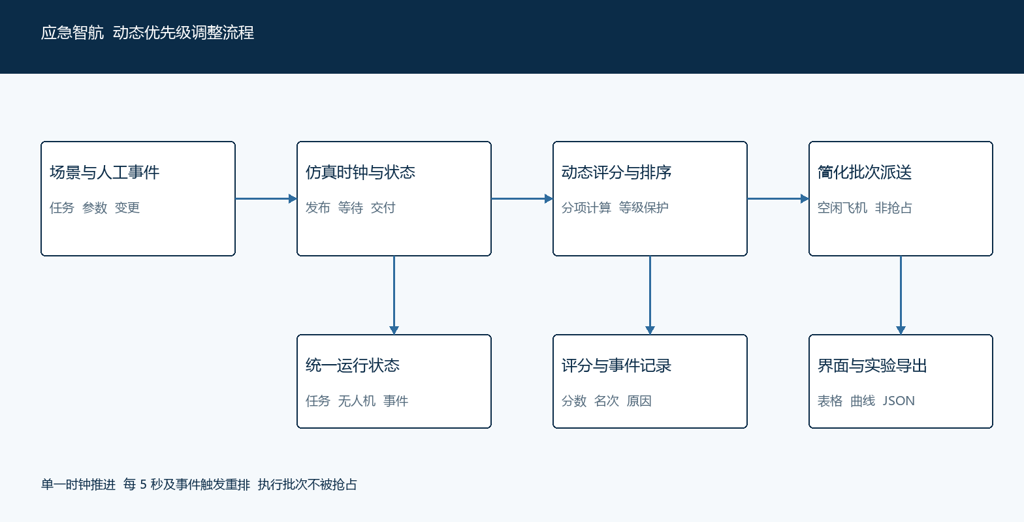
图 1 动态评分与批次配送的数据流程

核心模块

组件 | 主要职责 | 状态位置 | 边界
app.py | 运行控制和事件表单 | 会话对象 | 参数重置后生效
priority.py | 分项计算和稳定排序 | 无内部状态 | 返回分数，不派机
simulation.py | 时钟、事件、批次执行 | 内存中的运行对象 | 单程与返仓耗时固定
make_scenario | 五类场景与随机任务 | 种子与配置 | 生成相同输入
compare | 三策略独立运行 | 各自运行状态 | 不纳入人工事件

5 仿真执行流程
- 加载场景、种子、策略和机队参数，生成确定性任务与预设事件，创建独立运行状态。初始化时处理 0 秒任务并执行首次派机。
- 每推进 1 秒，为有效且无未交付批次的等待任务累计 1 秒等待；未发布、配送中及终止任务不累计。
- 处理到时预设事件，包括新增急救、追加需求、等级变更和取消；同一预设事件只执行一次。
- 发布新任务并检查硬失效，然后处理到时交付和返仓。同刻取消或硬失效优先于交付，已经交付的部分保留。
- 每 5 秒或事件、发布、交付、返仓和失效发生时重排。G2 按分数降序，再按软截止、发布时间和编号稳定排序。
- 空闲无人机领取最高排名且满足硬失效时限的任务，最多装载 5 kg。预计交付时刻必须早于硬失效。配送耗时与返仓耗时相同。
- 保存评分、名次和事件记录，更新指标。到结束时间停止新派机，保留未完成量；界面可下载 JSON 和 CSV。

6 数据与计算约定

主要任务字段

字段 | 类型 | 单位或范围 | 用途
task_id | 字符串 | 唯一编号 | 关联派机、评分和事件
release_s | 整数 | 秒 | 到时进入队列
deadline_s / expiry_s | 整数或空 | 秒 | 软截止与硬失效
level / severity | 数值 | 0～2 / 0～5 | 紧急等级与严重度
quantity / delivered | 数值 | kg | 总需求和已交付量
people / wait_s | 数值 | 人数 / 秒 | 人数影响和等待补偿
estimated_service_s | 正整数 | 秒 | 下一批次单程耗时

分项计算与排序约定

- U=clip(severity/5)；T=clip(1-(deadline-now-service)/300)。时间压力考虑当前时刻和下一批次的单程配送耗时，不估算机队未来空闲时间。
- S=clip((quantity-delivered)/quantity)；N=clip(log(1+people)/log(1001))；A=clip(wait/300)。已发运但未交付的货物仍计入缺口。
- G0 按发布时间、编号；G1 按严重度降序、发布时间、编号。G1 不因等待自动变分，但显式灾情事件可改变严重度。G2 使用动态 P 排序。
- 同一父任务同时最多存在一个未交付批次。交付后若需求未满足，可由空闲飞机领取下一批；前一架可继续返仓。已执行批次不会因队列变化被抢占。
示例：E=2，U=1，T=0.8，S=0.8，N≈0.6，A=0.2 时，B≈0.77，P≈93.10。普通任务最高仅 30 分。
实现位置为 priority.py 的 score_task 与 rank_tasks，以及 simulation.py 的 Simulation。

7 状态与事件边界

任务状态包括未发布、等待、配送中、已完成、已取消和已失效。软截止代表希望完成的时刻，超过后仍可服务；硬失效代表不得继续交付的时刻。取消和失效时，在途货物保留并按原返回时刻返仓。界面以一个 Simulation 对象维护时钟与业务状态。
情形 | 系统行为 | 约束目的
相同预设重复运行 | 相同种子和参数生成相同记录 | 支持复现与对照
重复检查预设事件 | 按 event_id 记录已处理事件 | 避免重复追加需求
取消或硬失效 | 退出队列，在途批次停止交付 | 避免继续服务无效需求
运行中编辑参数 | 暂停旧运行，重置后应用 | 避免混用两份配置

8 场景与操作说明

- 常规配送按批次发布任务；中途新增急救在 120 秒加入 EM01，等级 E2、需求 2 kg、软截止 300 秒、硬失效 540 秒。
- 需求变化场景在 90 秒给 T03 追加 5 kg，150 秒将 T04 提升为 E2。若目标已终止，则记录事件跳过。
- 长期等待场景集中发布全部任务，并使用较长配送耗时。取消与失效场景在 60 秒取消 T03，T04 在 100 秒硬失效。
- 侧栏选择参数后点击加载并重置。开始为自动推进，暂停冻结时钟，单步推进 5 秒，快速推进 60 秒。修改配置会暂停旧运行，新配置仅在重置后生效。
- 人工事件须在暂停时提交。可新增急救、给已发布且未终止任务追加需求、提升等级或取消。运行数据保存在当前会话内，关闭会话前应下载记录。

9 验证与验收
验证项 | 验收依据 | 测试范围 | 结果
评分正确性 | 手算值、等级隔离、有效期 | 9 项评分测试 | 通过
动态排序 | 等待及时间压力可改变顺序 | 同等级反转测试 | 通过
批次与事件 | 部分交付、取消、失效不重复送 | 13 项仿真测试 | 通过
页面操作 | 步进、重置、事件、策略对照 | 4 项界面测试 | 通过
确定性 | 五种场景各运行两次记录一致 | 仿真回归覆盖 | 通过
验证命令：.venv/Scripts/python.exe -m unittest discover -s tests -v；本次共 26 项测试通过。

10 策略对照与结果解释

策略或指标 | 定义 | 解释边界
G0 / G1 / G2 | 先到先服务 / 固定严重度 / 动态优先级 | 相同任务、机队、种子与结束时间
完成率与准时率 | 完成或准时完成数 / 已发布任务数 | 分母包含已取消和失效任务
急救等待 | 当前 E2 任务首次派送减发布时间的均值 | 仅已派送样本；同时展示未派送数
普通等待与缺口 | 普通任务最长累计等待、剩余需求 kg | 等待含未完成；缺口含失效但不含取消

11 启动与课堂演示
- Windows 双击 run.bat，选择 2 启动主应用，然后访问 localhost:8501。启动器优先使用项目 .venv；其他机器需先安装 Python 3.10 及以上版本和 requirements.txt 中的依赖。
- 使用默认中途新增急救场景、G2、2 架无人机、12 个背景任务和 seed=42。点击推进 60 秒两次，查看 EM01 发布日志及其队列位置。
- 暂停后选择目标任务追加需求或提升为急救。对照事件记录、评分分项和排名，解释变化来自哪一项；执行中的无人机保持当前批次。
- 点击运行三策略对照。实验从同一已加载预设重新开始，不包含人工事件。分别下载运行 JSON、评分历史 CSV 与对照 CSV，保存配置和观察结论。

12 交付与后续实验
当前交付包括动态评分、简化配送仿真、交互界面、三策略对照和自动化测试。默认场景的一次实测显示，G1 与 G2 的急救首次派送等待均为 14 秒；G0 的急救未派送并失效。这只是 seed=42、2 架无人机、900 秒运行的结果，不能据此断言动态策略普遍最优。
交付或实验 | 当前内容 | 使用或检验方式
动态核心 | priority.py 和 simulation.py | 评分与仿真单元测试
交互演示 | app.py、启动脚本和 README | 按第 11 节执行演示
可追溯记录 | 初始任务、事件、评分与最终状态 | 下载 JSON；当前无导入恢复功能
后续研究 | 多种子、不同负载和权重敏感性 | 同时报告急救收益和普通等待代价

服务耗时是教学仿真的固定单程估计，未包含航路拥堵、电量约束和未来机队等待。

